Массажное кресло MP Montreal (89100 руб. вместо 135000 руб.)

Тип товара: | Массажное кресло
Производство: | Великобритания
Срок гарантии: | 5 лет
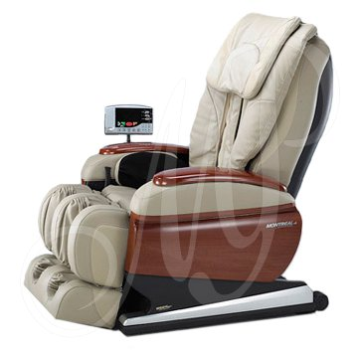
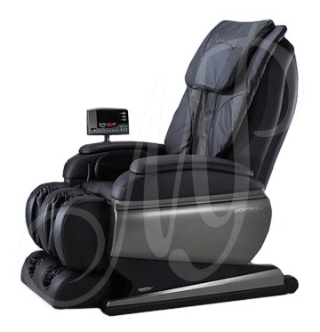
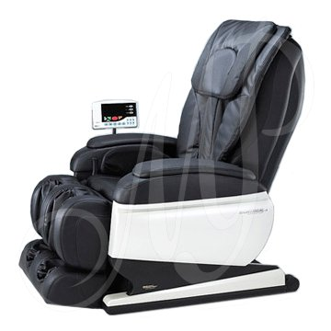
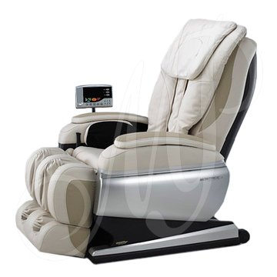

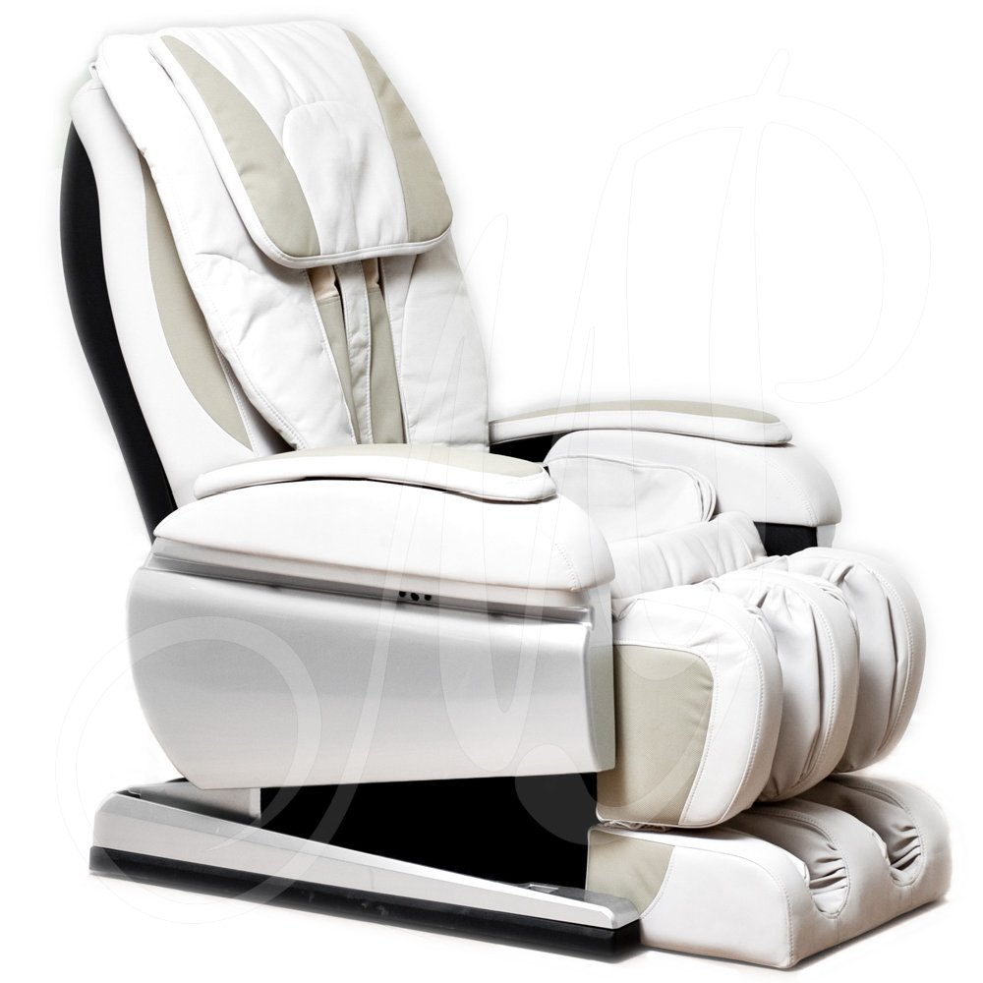

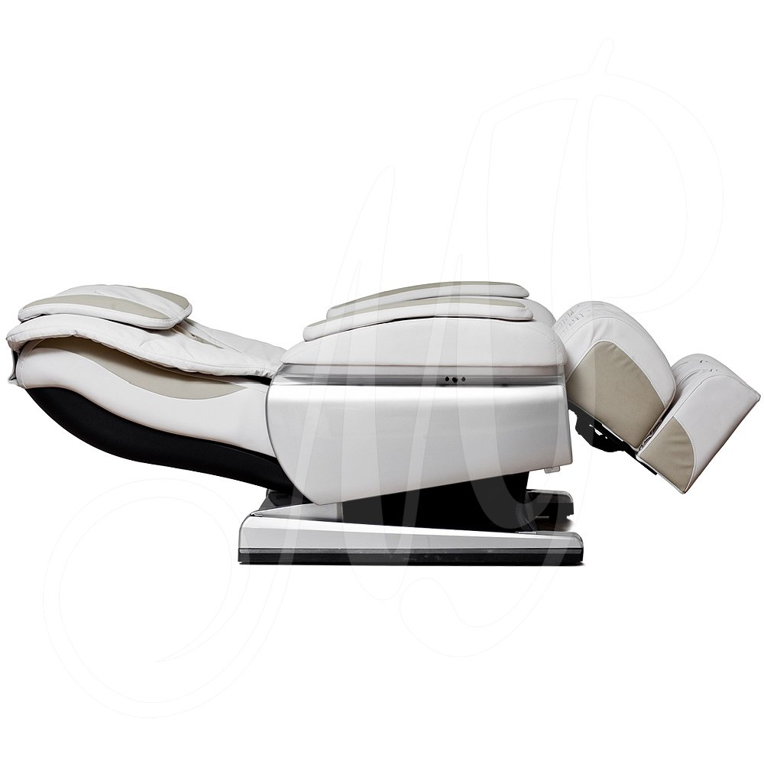

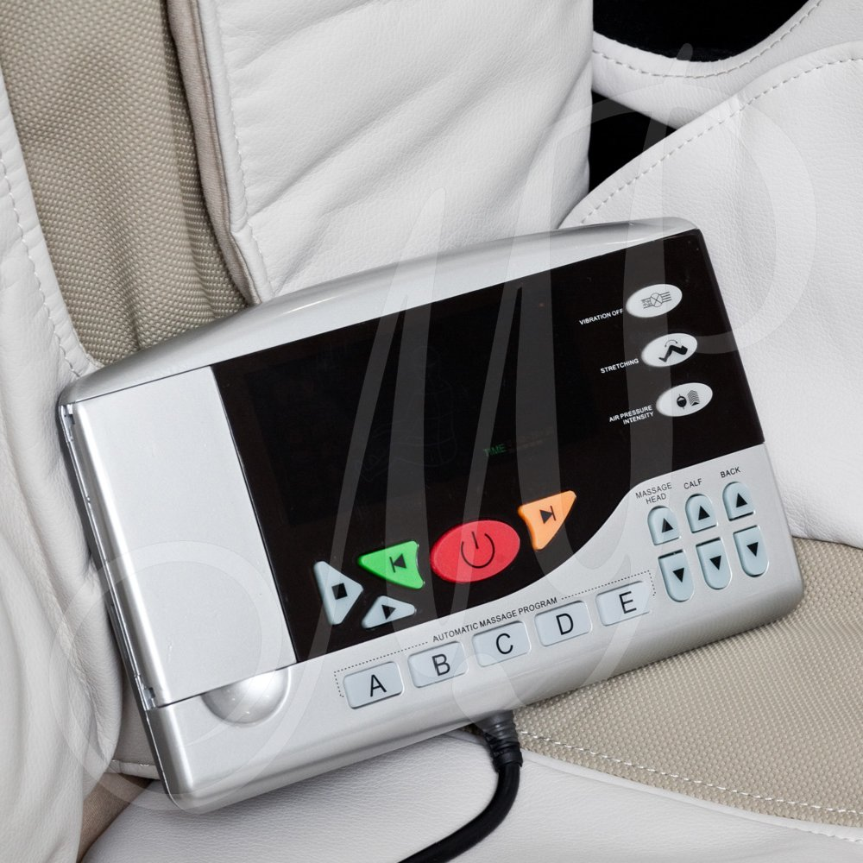
Мы, наряду с нашей продукцией, стали представителями продукции компании Bestrest.

Инновации:

- Встроено 63 воздушные подушки.

- 236 различных комбинации массажа.

- 7 программ массажа в ручном режиме.

- Растягивание позвоночника.

Общее описание:

Ваши желания, Ваш стиль, Ваша индивидуальность.
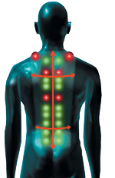
Модель «Montreal» - первая модель линейки bestrest в сегменте luxury воплощает в себе элегантность, компактность, стиль и функциональность в одном. Уникальный дизайн и разноообразие моделей позволит Вам с легкостью разместить кресла там, где вам удобно и не думать о том, подойдет ли оно по интерьеру. Приглянитесь! В основе Модели «Montreal» Лежат Ваши желания, Ваш стиль и Индивидульность. Именно такой дизайн п одойдет под Ваш интерьер, дома, в офисе или на даче.

Дизайн и удобство массажного кресла «Montreal» не оставит равнодушным никого, а функциональность улучшена до максимума!

Особенности:
Технические решения разработанные специально для Вас:

- 236 различных комбинации массажа.

- Растягивание позвоночника.

Эта функция необходима, но она присуствует лишь в 10% всех производимых в мире кресел.

- 7 программ массажа в ручном режиме.

В основном в кресла 4-5 программ.

- Воздушно-компрессионный массаж.

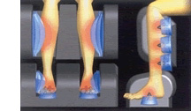
В массажное кресло «Montreal» встроено 63 воздушных подушек с системой воздушно–вакуумного массажа. Лучшая система работы воздушных подушек для массажа бедер. В Массажном кресле «Montreal» подушки установлены по бокам, что дает наибольший охват Ваших ног. Подобная система делает массаж не только нижней части голеней и ног (как в обычных креслах).
- 36 Воздушных подушек для Вашей спины!
- 17 Воздушных подушек для Ваших ног!
- 10 Воздушных подушек для массажа рук!
Стильный Дизайн и Необычная функциональность дадут Вам именно те ощущения комфортности и уюта, которая так необходимо для получения полной релаксации и отдыха в современном мире постоянной суеты.

- Система массажа рук.

Позволит Вам впервые, получить полный массаж рук, при том, что внешний дизайн от этого никак не меняется и Вы держите руки на уровне талии, тем самым имея полную свободу действий. И конечно же, это позволит Вам расслабить вечно напряженные предплечье и руки!

- Массаж ног.

Модель «Montreal» отличается от других кресел удобно разработанной системой массажа ног: подставка для ног разработана таким образом, что Вам больше не придется сгибать ноги в коленья для массажа ступней ног в лежащем положении.

- Аудио-массажная терапия.

Массажное кресло «Montreal» также обладает функцией синхронизированной аудио-массажной терапии: в корпус кресла встроен уникальный MP3-плеер, с помощью которого Вы можете проигрывать любую полюбившуюся Вам песню, при этом массаж всех частей тела будет осуществляться в такт выбранной Вами музыке.

Программы:
Уникальные автоматические программы массажа
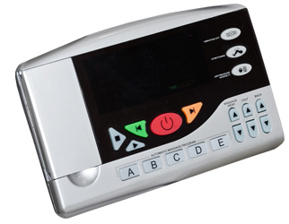
- Обеспечивает быстрое снятие напряжения посредством синхронизированного массажа разминания и похлопывания в выбранных областях тела. Программа включает роликовый массаж, постукивающий, похлопывающий, шиацу и вибрационные режимы массажа.
- Обеспечивает быстрое расслабление перегруженным частям тела .
- Обеспечивает успокаивающий массаж, с помощью постукивающего и похлопывающих режимов массажа. Программа также включает другие виды массажа.
- Автоматическая программа массажа шеи и плеч
- Автоматическая программа массажа нижней части тела.
Полный контроль над функциями массажного кресла
- Регулировка скорости работы массажных роликов. 5 уровней.
- Регулировка интенсивности работы воздушных подушек. 5 уровней
- Регулировка охвата ширины роликов. 5 различных позиции
- Вибрационная функциональность массажа имеет 5 уровней интенсивности, и включаются только по Вашему желанию.
- Возможность отдельного массажа рук, сиденья и ног.

Характеристики:
Технические:
- Напряжение: 220 - 240
- Частота: 50 Гц - 60 Гц
- Мощность: 220 Вт
- Вес (брутто / нетто): 105 / 97 кг
- Массаж максимальное время: 30 минут
- Подставка для ног: регулируется от 0° до 90°
- Спинка: регулируется от 110° до 165°
Размеры:
- В положении сидя: 112х70х120 см
- В положении лёжа: 190х70х65 см
- Размер упаковки: 170х76,5х64 см

